Parrocchia S. Leonardo – Intimiano
ANDIAMO A BETLEMME
APPUNTAMENTI PER CAMMINARE VERSO IL NATALE

NOVENA di NATALE per i RAGAZZI

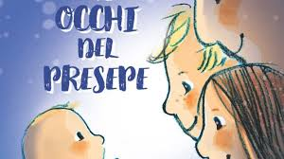

a mercoledì 16 a mercoledì 23 dicembre alle ore 16.45 in chiesa parrocchiale, con esclusione di sabato 19 dove siamo tutti invitati alla messa comunitaria in chiesa a san Paolo alle 18, e domenica 20 dove siamo tutti invitati ad un incontro comunitario della Novena con la benedizione dei Gesù Bambini in chiesa a san Michele alle 16.

ITINERARIO per gli ADULTI

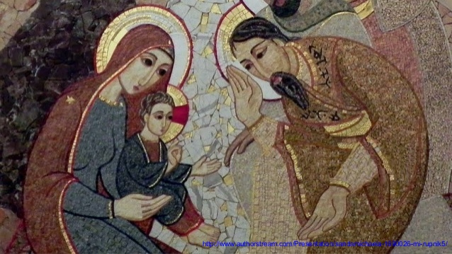

Giovedì 10 dicembre ore 21: “Avvento con Maria la Madre di Gesù”. Con la Parola e l’arte ci prepariamo al Natale. INCONTRO ON LINE. Per informazioni ed iscrizioni: www.sanvincenzocantu.it

Giovedì 17 dicembre ore 21: “Avvento con Giuseppe, padre secondo la legge”. Con la Parola e l’arte ci prepariamo al Natale. INCONTRO ON LINE. Per informazioni ed iscrizioni: www.sanvincenzocantu.it

Venerdì 18 dicembre ore 20.30: lectio divina in chiesa parrocchiale tenuta da don Paolo sul brano della natività di Luca 2,1-20

Da sabato 19 a mercoledì 23 dicembre alle ore 20.30 in chiesa: novena di Natale.

